学位授予审核及信息报送注意事项及相关文件
2023年冬季学位系统申报权限将于2022年12月14日（周三）关闭。申请学位人员包括初审通过、未通过及缓议人员，均需上报。严禁超授权进行学位初审。系统封网后，本批次将不再开放。如需修改信息，请提交盖章的书面材料（可发扫描件）给培养与学位部，审核后请网络中心后台修改。
根据自2022年10月1日起施行的《中国科学院大学学位授予工作细则》（校发学位字〔2022〕121号），申请硕士学位和博士学位的学位论文原则上实行盲审，可盲审与常规评阅等其他评阅方式相结合，即每个学生至少有一个盲审意见，具体方式由培养单位确定并统一组织实施。另外，10月1日前已完成评阅和答辩的，要及时在培养系统里维护好信息，10月1日之后系统检测的标准就按新的文件执行。
为便于学位申报材料的查阅及保存，“学位管理”系统新增了“上传报告书及说明”专栏，可以上传初审报送材料，如学位审核情况报告书及表决授予学位人员名单（必传）、曾缓议再次申请学位人员情况说明（如有）、延迟公开人员名单（如有）、通过盲审不要求科研成果的方式申请学位人员情况说明（如有）、学位证书设置调整备案说明（如有）或其他说明材料（如有）。所有材料均需加盖相应公章。请各培养单位在系统申报权限关闭前及时上传。
学位信息须通过学位系统和纸版材料同时报送才有效，纸版材料包括：
  - 《学位审核情况报告书》原件（必需，2014年启用新版）
  - 《表决授予学位人员名单》原件（必需，由系统生成，与终审审核界面核对一致）
  - 延迟公开学位论文印刷本（如有）
  - 学位证书设置调整备案说明，比如学位证书上打印国科大的申请或学位授予中学科级别设置调整备案说明，即原定按二级学科授予，因调整为按一级学科招生，学位授予级别也应调整为一级学科授予（如有）
  - 更新的科研成果要求（须符合相关一级学科学位授予标准）、所级学位委员会调整备案文件（如有；学科群分会委员变更申请需在11月30日前提交材料）
  - 其他补充说明材料，比如通过双盲评审申请学位的说明（如有）

学位论文在评阅、答辩及初审后若做了修改，应将逐条对应专家质疑的详细的修改情况或说明填报到系统中。“培养管理”系统中对于评阅后修改情况说明的填写有所调整。论文评阅完成后，学生须先点击是否有修改。如有修改，学生点击是，填写修改情况说明并上传导师签字（或附导师证明邮件等）的修改说明文件；如没有修改，学生点击否即可。如果学生没有选择是或否，同步到“学位管理”系统时会提醒学生进入“培养管理”系统填写相关信息。
各培养单位经学科群学位评定分委员会审议后发文的科研成果要求和培养方案，电子版请分别对应上传到“学位管理”系统（点击“科研成果要求上传”，上传科研成果要求）和“培养管理”系统（点击“培养方案”-“培养方案维护”-“新增培养方案”，上传培养方案及备案表，填写联系人信息，点击“提交至培养与学位部”）。加盖公章的纸质材料请随学位申报材料一起寄送至培养与学位部。

学位申报的具体注意事项说明如下：

- 各学科群分会公布了学位论文撰写具体要求，具体说明请见邮件中“关于各学科群分会学位论文撰写具体要求的情况说明”。
- 缓议
- 缓议学位是指各级学位评定委员会，在充分讨论的基础上形成一致意见，对学位申请人做出暂缓学位申请的决议，并在缓议决议书中将缓议理由详细说明，由主席亲笔签名，不能使用签名章。并须在学位管理系统内填写缓议决议。缓议人员不投票表决。投票表决获得同意票数未超过全体委员半数的为不授予学位。
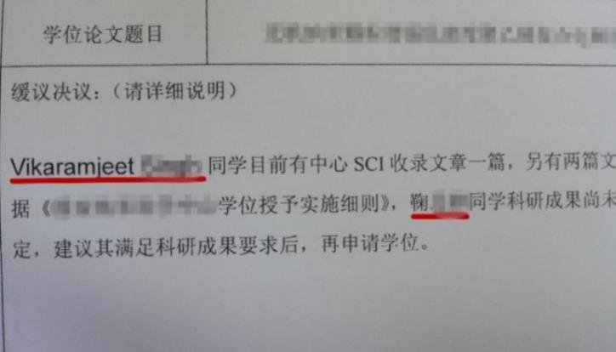
此图为缓议决议中缓议学生的姓名有误
- 在系统中维护初审结果时先整体维护投票结果，然后逐个点击缓议人员姓名，投票人数、同意票数、不同意票数、弃权票数都维护成“0”，初审决议选项维护成“缓授予学位”，把具体的缓议决议填入系统中。如果投票人数等无法维护，先将初审决议选项维护成“拟授予学位”，修改票数后，再将初审决议选项维护成“缓授予学位”即可保存。
- 校学位评定委员会三届七次会议明确要求“各培养单位要严格答辩资格审查，学生答辩后应及时申请学位。”未满足学位授予要求的，可由培养单位学位评定委员会给予初审缓议决议。
- 博士学位最长缓议期限两年，硕士学位最长缓议期限一年，缓议年限按自然年度计算。缓议人员在最长缓议期限内可再次提出学位申请，再次申请学位仅限1次，逾期按自动放弃处理。根据缓议决议的要求须重新进行学位论文答辩者，应按学位申请及审核的程序和要求重新办理。
- 因缓议人员仅有一次再申请学位的机会，所以被缓议人员在系统数据上报后权限是被锁定的，满足申请学位要求后想要再次开通系统权限申请学位，需教育管理部门向学位办提交盖章的情况说明。
- 缓议再次申请学位人员如初审通过，在系统中的初审结果中，原有的缓议决议需删除。

- 学位管理系统
- 凡申请中国科学院大学学位的学生，其申请学位的有效科研成果必须署名“中国科学院大学”（英文名称：University of Chinese Academy of Sciences），否则不受理其学位申请。署名标注顺序由其导师决定。专利、奖项及2017年2月23日之前已获得的科研成果在学生申请学位时由各培养单位学位评定委员会进行认定。请提醒学生不要把署名写成“中国科学院研究生院”或者英文署名漏写名称最后的“s”。如果写错或忘记署名，请及时联系编辑进行更正。
- 学生用以申请学位的有效科研成果，须与学位论文相关。2019年冬季有曾缓议再次申请学位的学生，因发表文章与学位论文无关，而导致学位审核未通过。
- 上传学位系统的文章接收函，须由导师签字确认，以免出现误判或伪造等情况。2019年夏季一个留学生所投期刊并非SCI收录，培养单位未审核出问题。在学科群学位会召开后，该生导师发现其发表文章所属期刊未收录于SCI 数据库，故未达到该所申请学位的科研成果要求，决定撤回其学位申请。
- 培养系统及学位系统中均添加了科研成果署名单位的字段，请提醒学生详细填报，参考学位系统截图：
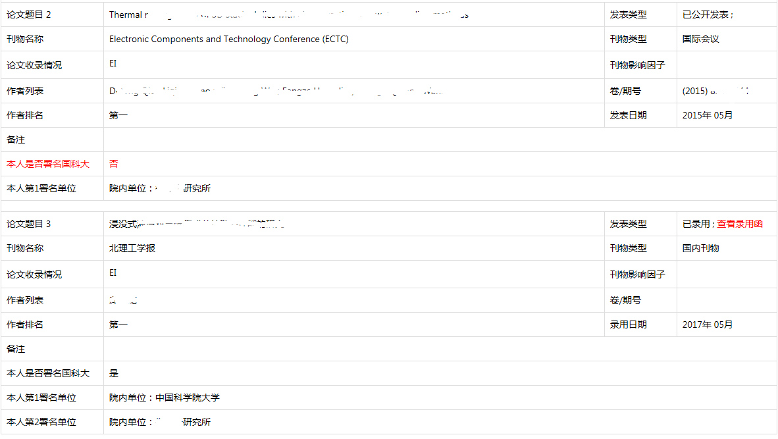
- 学位系统中在申请学位学生列表中有一列“是否通过盲审不要求科研成果的方式申请学位”，可以勾选出不要求科研成果人员。如果本单位完全没有科研成果的要求，可以不做勾选。
- 培养系统中在学位论文信息中，需填写保密或延迟公开的详细理由，请填写后同步到学位系统当中。
- 学位初审通过、未通过及缓议人员均应填报学位管理系统信息。
- 学生学籍注册信息、导师信息、课程学习信息及培养环节信息，分别由“学籍管理”、 “教师管理”、“教务管理”和“培养管理”系统引入。若引入信息有误，需在对应引入系统进行更正。
- 学位系统中的毕业日期，封网后网络中心会统一从学籍系统中同步此数据，各所进行毕业注册时，请及时在学籍系统中维护毕业日期，尤其是留学生信息。
- 各批次学位审核中均发现留学生专业代码和名称有误或不对应的情况。2015年冬季学位系统中出现专业代码和名称不对应，导致学科群对应错误的情况。2018年冬季、2020年冬季，有留学生转了专业但系统信息未及时变更，导致学科群对应错误或专业有误的情况。请提醒学生一定要点击每个界面上的“同步数据”。
- 2018年3月和11月教育部学位中心反馈我校两个年度的学位获得者中，有的学生出现上报的专业名称与论文封面专业名称不符。请仔细核对系统中学生的专业代码和名称，以及学生提交纸本论文封面上的信息是否正确。如有误，请在培养系统中修改后同步。2021年冬季发现一位留学生，学位论文中文封面专业是“遗传学”，英文封面专业是“Bioinformatics”（生物信息学），而她的专业代码是071010（生物化学与分子生物学）！
- 2016年冬季有学生没有把培养系统中的全部信息同步到学位系统中，导致发表文章信息缺失，在学科群会议审议时发现；有培养单位维护学位系统初审结果时忘记维护委员签到信息，或将投票结果登记错误；缓议人员再次申请学位，忘把上次缓议决议内容删除。
- 获学位类别：可授不同类别的学科专业，请逐个核对学生选择的类别是否正确。每个批次均有学生把理学博士选成工学博士或把管理学博士写成理学博士等情况。
- 学位信息上报要求军人证件首字符必须是汉字，如“炮字第000001号”。招生和学籍系统中如没有汉字，请后期发邮件告知。
- 尤其注意留学生信息，国籍等很多信息不准确或空缺，而且照片要及时留存，以免学生回国后不便联系。国别为非中国的民族和政治面貌不能填写。2014年夏季、2019年夏季和2021年夏季均出现留学生姓名顺序前后颠倒，学位终审以后所里才发现，致使学位授予公告、学位证书重新打印。2022年夏季出现留学生姓名含有一个汉字的错误。2015年夏季和2016年冬季均发现维族学生姓名中的“• ”丢失的情况。
- 2019年夏季有一个留学生转学籍到另外一个培养单位，而新的培养单位没有该留学生的专业博士点，超授权审议该留学生的学位申请，被责令整改。
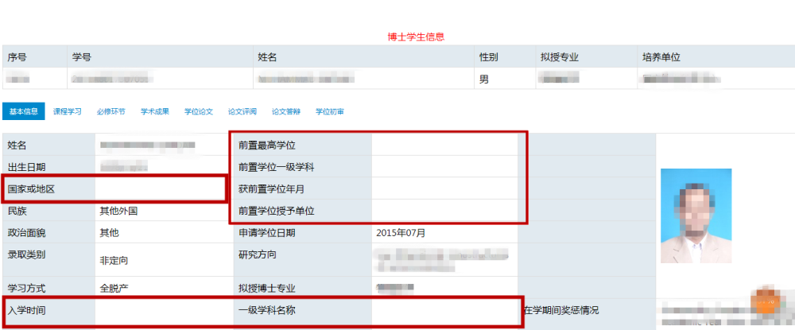
此图为留学生信息不全
- 前置学位：是指入学前获得最高学位。前置最高学位、前置学位授予单位、获前置学位时间必须填写正确，前置学位为学士的前置学位一级学科不能填写，前置学位为学术型硕士、博士则必填。硕博连读研究生前置最高学位一般应为学士，非硕博连读生前置学位一般应填写硕士阶段。
- 同等学力博士的前置学位信息跟硕士学位信息可能是重复的，不要填错，有的把前置最高学位写成了博士学位信息。
- 前置学位是境外单位的，不选具体学位类别，如下图方式选择：
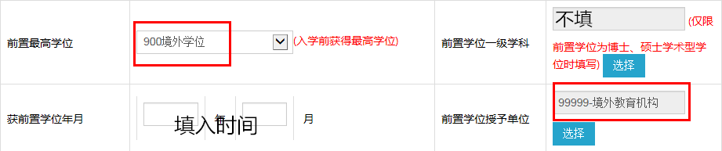

- 国籍为中国的，攻读本学位前户口所在省市不能选“其他”，毕业去向为就业的工作单位所在省市不能选“其他”，否则系统校验无法通过。双证MBA学生入学考试方式应为“全国统考（联考）”。2014年夏季14位参加统考入学的MBA学生误把入学考试方式选成了“在职人员攻读硕士学位全国联考（MBA，工程硕士等）”，学位信息上报验证时报错。
- 学位申请人数码照片可通过“学籍照片引入”从学籍系统导入或点击“照片批量上传”进行上传。往年有学生照片为横向上传的，也有红底或白底的。学科群委员在审议学位申请时曾多次提出学生缺少照片的问题。
- 系统中的照片需要和学位证书照片一致，学历学位获得者直接使用学历电子注册电子照片上报，其他人员照片参考如下标准采集：
·图片尺寸（像素）：宽110～390，高150～576
·大小：5K～200K、格式：JPG
·被摄人服装：白色或浅色系
·照片背景：单一蓝色
电子照片必须由数码相机拍摄，免冠，头顶距离顶部约占照片高度的3/10。
照片必须是正面的！
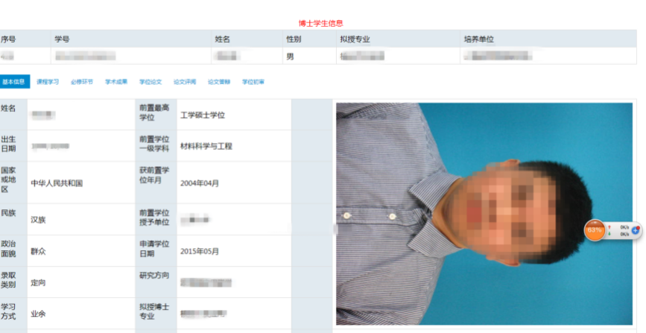
2016年冬季、2020年秋季，系统中出现的照片横置情况，照片尺寸也不符合要求。近期发现如果出现照片横置的情况，可尝试更换浏览器查看。
- 入学年月和毕业年月应填写正确，否则在向教育部提交学位数据时无法验证通过。有的学生的出生日期及入学年月显示为信息确认日期，是因为未点击同步数据按钮。
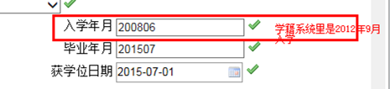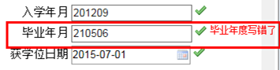
这两幅图中是学位系统中填写的入学和毕业时间有误
- 学位论文关键词个数应该在3—5个关键词中本身包含逗号，请用英文半角。。
- 学位论文的电子版是“学位管理”系统自动从“培养管理”系统引入学生在论文初审前上传的最后版本。若学生在学位初审后对论文进行了修改，需在“学位管理”系统重新上传最终版，未做改动则无需再次上传。
- 在数据上报后，请务必登录“学位管理”系统内的“终审审核”，对本所申请学位人员名单及学位信息进行复核，切勿出现遗漏情况。2014年夏季某所实际通过学位初审29人，在终审审核列表中仅有3人，漏报26人。2016年夏季有一个培养单位漏报了2个初审通过人员，另有一个培养单位漏报了4个初审缓议人员。2018年夏季有一个培养单位漏报了1个初审通过人员。2019年夏季有一个培养单位漏报3名缓议人员。2022年夏季有一个培养单位漏报2个初审通过人员。
- 若重新修订了“学位授予工作细则实施办法”及相关学科“研究生学位论文答辩资格科研成果要求”，电子版需在“学位管理”系统内“科研成果要求”栏目上传。纸质版需报培养与学位部备案。在学位授权点合格评估中，各学科群按一级学科统一制定了学位基本要求（已挂在学位系统中）及培养方案，实施时间和标准根据各学科群的要求执行。
- 2016年冬季某所两名博士的学位论文信息同步到学位系统中显示完全相同，请各所学生和老师仔细检查是否数据导入有误，在帮学生同步数据时不要同时打开多个学生页面，学生的信息会被混淆。这种情况已出现多起，请各位老师特别注意！

- 学位审核情况报告书
- 《学位审核情况报告书》自2014年冬季已起用新版，按照学术学位和专业学位分别统计表决，部分培养单位仍在使用旧版，请更换。
- 申请学位总人数应包括初审通过、初审未通过及缓议学位人员。
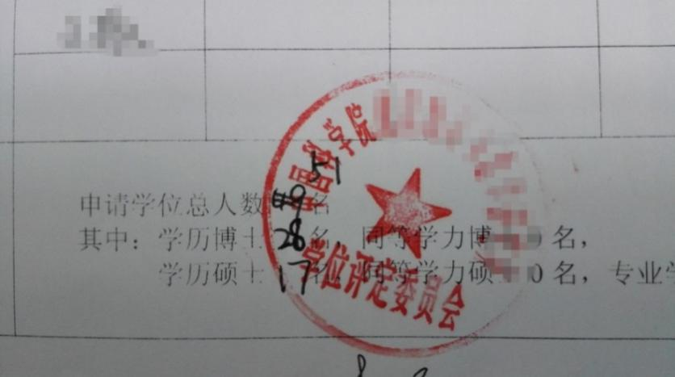
此图为老版报告书，并且漏掉缓议人员，修改后加盖公章
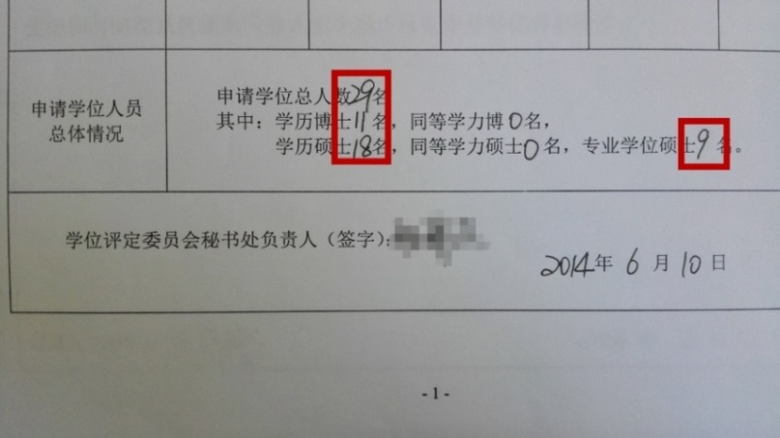
此图为老版报告书，且数量填报有误
- 若学位初审结果没有非全票人员及缓议人员，“非全票人员汇总表”及“缓议人员汇总表”均需填写“0”，“非全票人员汇总表”需由主席、计票人及监票人签字，“缓议人员汇总表”需由主席签字。从“非全票人员汇总表”可以看出表决票上有3种表决意见可选：同意、不同意和弃权。缓议不投票。
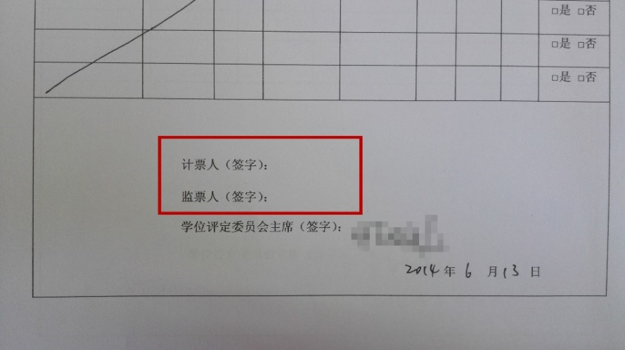
此图为漏掉计票人、监票人签字
- 《学位评定委员会表决票计票结果》中“对名申请学术学位人员和名申请专业学位人员进行表决”不包含缓议人员。
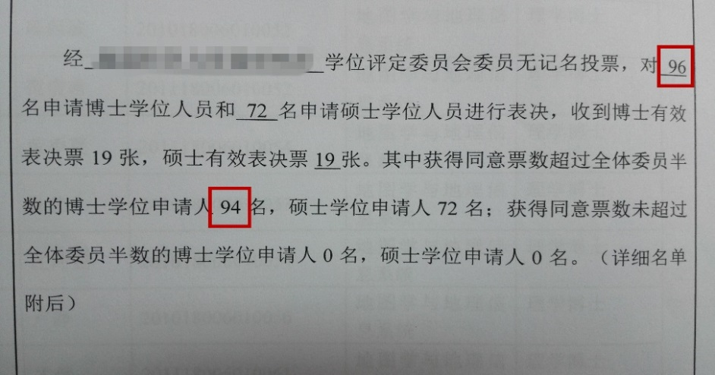
此图为误把缓议人员计入在内，这种情况说明有2人表决未通过，不授予学位
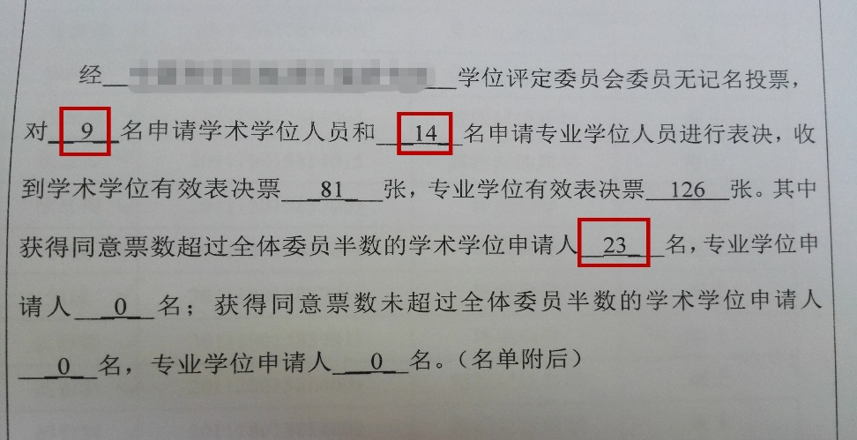
此图为统计分类错误
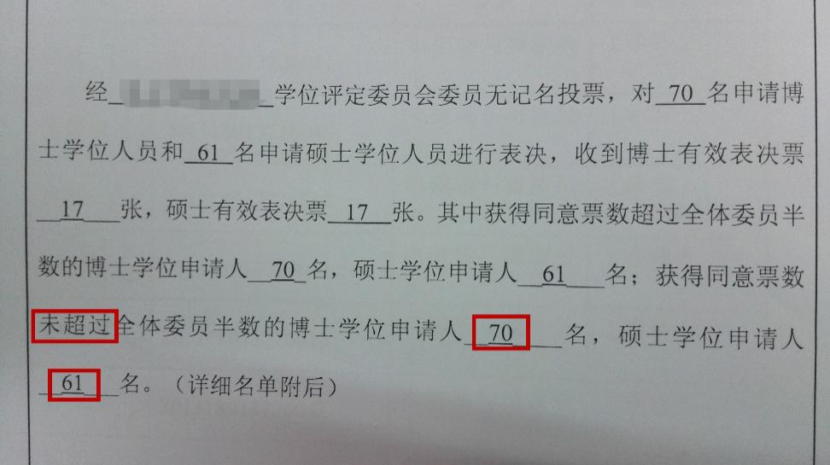
此图为混淆了超过半数和未超过半数统计项
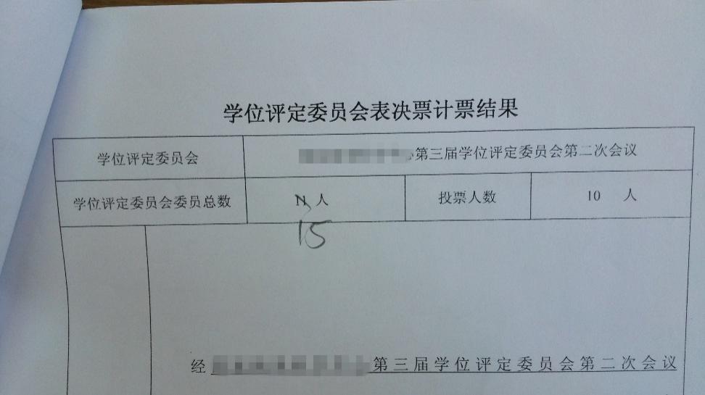
此图为学位评定委员会人数错误
- 系统导出的报告书中，如果学位评定委员会总数错误，或者系统的“学位初审情况”页面的“应到人数”不对，出现原因可能是“学位管理”系统中，“评委用户管理”页面仅勾选了参会委员，实际应当勾选所有委员。
- 附件《表决授予学位人员名单》，包括通过、未通过人员名单，不包括缓议学位人员。名单须由“学位管理”系统生成，以保证名单顺序与系统一致。审核无误后培养单位学位评定委员会主席签字，加盖培养单位学位评定委员会章；名单如多页，骑缝处需加盖公章。
- 若有缺席委员应填写相应名单。

- 论文评阅与答辩
特别注意：2016年冬季和夏季均有因答辩委员会组成不符合《学位授予工作细则》规定而被学科群分会要求在学位终审会前重新组织答辩，完全符合规定且通过答辩者才授予学位，否则即被缓议的情况。学科群分会要求：
  - 评阅人应对学位论文写出详细的学术评语，供论文答辩委员会参考。
  - 答辩委员会决议应有针对性，不能千篇一律。
  - 认真对待论文评阅、答辩等环节专家所提出的意见，学生应将修改情况填写到系统中。

- 评阅：硕士学位论文一般应聘请二至三位同行专家评阅，评阅人应为副教授、教授或具有相当专业技术职务的专家。其中，同等学力硕士学位论文应聘请至少三位同行专家评阅，且至少有一位是本单位和申请人所在单位以外的专家；硕士专业学位论文评阅人中应有一位来自企业或实际工作部门。博士学位论文一般应聘请三至五位同行专家评阅，评阅人应为教授或具有相当专业技术职务的专家（含具有博士生导师资格的同行专家），其中应包含本单位专家及一至两位外单位同行专家。其中，同等学力博士学位论文应聘请至少五位同行专家作为论文评阅人，且至少三位是本单位和申请人所在单位以外的专家；博士专业学位论文评阅人应有一位至二位来自企业或实际工作部门的专家。
- 答辩：除同等学力学位申请者的导师不能作为论文答辩委员会成员外，其他学位论文答辩人导师均可作为学位论文答辩委员会成员，但不得担任答辩委员会主席。硕士学位论文答辩委员会由三至五位同行专家组成，答辩委员会成员应为副教授、教授或具有相当专业技术职务的专家，成员一般应包含本单位专家及外单位专家。若答辩人导师作为学位论文答辩委员会成员，答辩委员会应至少由四人组成。其中，同等学力硕士学位论文答辩委员会应由不少于五位同行专家组成，且至少一位是本单位和申请人所在单位以外的专家；硕士专业学位须有一位来自企业或实际工作部门的专家。博士学位论文答辩委员会由五至七位同行专家组成，答辩委员会成员应为教授或具有相当专业技术职务的专家组成，答辩委员会主席应由博士生指导教师担任，成员中博士生指导教师一般不少于三分之二，并应包含本单位及二至三位外单位的专家。其中，同等学力博士学位论文答辩委员会须由不少于七位同行专家组成，且应有本单位的同行专家及不少于二人是本单位和申请人所在单位以外的专家；博士专业学位须有二至三位来自企业或实际工作部门的专家。
- 在学生毕业答辩的过程中，应体现国科大的标识。

- 学位评定委员会
- 出席人数：各级学位评定委员会举行会议，均须有不少于全体委员的三分之二人员出席方为有效！！！会议决定或决议应以不记名投票方式表决，同意票数超过全体委员半数以上为有效。表决结果应由主席或副主席当场宣布。
- 委员变更：若有所级学位评定委员会委员变更，需提交纸质版文件报培养与学位部备案，并在“学位管理”系统“学位初审/评委用户管理”中维护所级学位评定委员会委员信息。若有学科群学位评定分委员会委员变更，请填报《中国科学院大学学位评定委员会委员变更人选申请表》，纸质版报培养与学位部备案。
- 会议值班：学科群学位评定分委员会会议期间，请各培养单位安排负责学位工作的教育干部值班，以备回答委员咨询。同时将值班人员的联系方式填写至“学位管理”系统内的“学位信息审核”栏目。学科群会议具体时间将在会前通知。

- 涉密或延迟公开学位论文
- 涉密和延迟公开的申请表请区分开！
- 学位论文涉密或需要延迟公开的研究生申请学位须避免泄露保密内容，其学位论文电子版不得通过网络传递。原则上涉密学位论文的题目、关键词和摘要内容不得涉密。其电子信息需进行脱密填报。
- 涉密或延迟公开论文备案工作一般在每年的3月底（夏季）和9月底（冬季）之前完成，届时将会发送备案通知。逾期将不再受理其申请。撤销备案也需提交书面说明。涉密论文的申请审批应在开题前完成。
- 涉密学位论文的保密期限：“秘密”一般不超过10年，“机密”一般不超过20年。延迟公开一般延迟期限2年，如需要可再续申请一次，延迟期不超过1年。
- 在“培养管理”系统的“论文答辩/答辩资格审核”界面增加了“设定论文保密等级”功能，培养单位教育管理部门需按照已在培养与学位部备案的《涉密研究生名单》和《延迟公开备案名单》维护此信息。
- 延迟公开的学位论文，需在报送学位审核报告书时提交学位论文印刷本进行审核（不要通过邮局以包裹形式邮寄涉密论文，实在不方便领取。谢谢！）；秘密和机密级学位论文暂不需提交，待解密后将进行重点审核。以上两类论文封面上须按照文件要求进行标注。

- 学位审核相关工作时间表
2017年夏季学位会批准从2018年夏季开始，夏季学位终审时间提前一周，即在6月的最后一个周日召开校学位评定委员会会议。根据这个时间结点，各学科群分会召开时间也需相应提前。为尽量不压缩学生的学位论文撰写及修改时间，各学科群分会召开时间固定在6月倒数第二个周日及接下来的2天之间（周日-周二）。各培养单位召开所级学位会并上报学位材料截止时间固定至6月倒数第三个周日。后续三年的学位会相关日程安排请见下表：
年度 | 所级学位会召开并上报学位材料截止时间 | 学科群分会  召开时间 | 校学位会  召开时间
2021年 | 6月13日 | 6月20-22日 | 6月27日
2022年 | 6月12日 | 6月19-21日 | 6月26日
2023年 | 6月11日 | 6月18-20日 | 6月25日
冬季校学位会一般在每年1月10日前最后一个周日，学科群分会召开时间一般在前一年的12月下旬召开，封网时间固定为12月14日。
学位工作整体时间安排如下：
时间  事项 | 夏季 | 冬季
涉密及延迟公开学位论文备案——提交申请表与备案名单 | 3月底之前 | 9月底之前
学科群委员变更——提交委员变更人选申请表 | 5月底之前 | 11月底之前
学位信息报送——学位系统上报，提交盖章的纸版学位审核报告书、名单及纸版延迟公开论文 | 6月倒数第三个周日之前 | 12月14日之前
学科群分会会议，各相关培养单位教育干部值班 | 6月倒数第二个周日起3天 | 12月下旬
校学位会 | 6月最后一个周日 | 1月上旬
学位授予数据上报——系统中更新信息、补交照片等 | 7月下旬之前 | 2月上旬之前
当年度纸质学位论文提交 | 学校组织的抽检结果出来之后
延迟公开学位论文电子版提交——拷入光盘或U盘提交 | 10月份

- 其他：
- 学位审核相关文件对留学生的要求：外国来华留学生可用中文或英文撰写学位论文，但须采用中文封面，且应有详细的中文摘要。其他要求可咨询国际合作处留学生管理办公室。
- 硕博连读研究生转博两年后，直博生入学四年后如确属达不到博士研究生培养要求，无法在最长学习年限内完成博士学位论文，本人可申请终止博士研究生培养计划，经导师同意，报培养单位学位评定委员会批准后，按照硕士研究生培养的具体要求申请硕士学位。需提前联系学生处办理学籍变更手续。
- 博士学位论文答辩委员会认为博士学位申请人的学位论文虽未达到博士学位论文水平，但已达到硕士学位水平，可做出建议授予硕士学位的决议。申请人须重新按照申请硕士学位的要求，提交硕士学位论文和相关申请材料，报各级学位评定委员会审议。需提前联系学生处办理学籍变更手续。
- 若博士学位论文答辩委员会已做出博士学位论文答辩通过的决议，申请人已获得博士毕业证书，则不能再申请硕士学位。
- 学位授予仪式中，学位服的穿着必须符合《学位服着装规范》，不得滥用；无导师资格者不得穿着学位服为学位获得者拨穗。

- 表格下载
国科大校园服务网http://onestop.ucas.edu.cn/home/staff/培养与学位/表格下载/
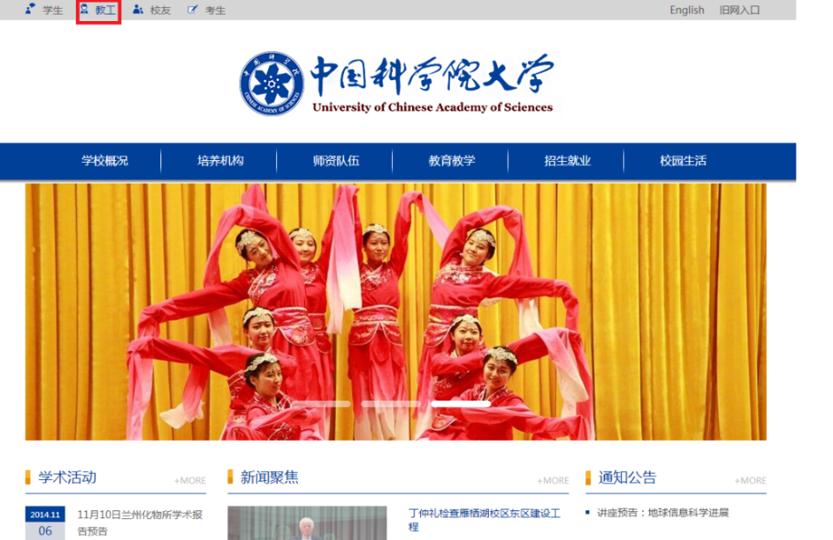
校网首页左上角“教工”
“校园服务网／培养与学位／表格下载”
- 随附相关文件
- 中国科学院大学学位评定委员会组织条例
- 中国科学院大学学位授予工作细则
- 中国科学院大学涉密研究生与涉密学位论文管理实施细则
- 中国科学院大学研究生学位论文延迟公开管理办法

中国科学院大学学位评定委员会组织条例
（2016年12月14日校长办公会议修订）

第一章 总则
第一条 根据《中华人民共和国学位条例》、《中华人民共和国学位条例暂行实施办法》，中国科学院大学(以下简称“国科大”)为做好研究生培养和学位工作，规范国科大各级学位评定委员会的工作，特制定本组织条例。
第二条 国科大学位授予实行“统一授予、分级管理”的体制，设立校学位评定委员会、学科群学位评定分委员会和研究所学位评定委员会。
第二章 组织机构
第三条 校学位评定委员会由二十至三十五人组成，设主席一人，副主席三至五人；副主席由主席提名，委员主要从学科群学位评定分委员会主席或副主席、国科大主管领导中遴选；每届任期与国科大行政班子任期相同，组成人员由国科大聘请担任，组成名单报国务院学位委员会备案。
国科大设立学位办公室，为校学位评定委员会的办事机构。
第四条 国科大设立若干学科群学位评定分委员会。学科群学位评定分委员会由十一至二十九人组成，设主席一人，副主席二至三人；主席和副主席人选由校学位评定委员会主席提名，委员从相关研究所学位评定委员会推荐人选中遴选；每届任期与国科大行政班子任期相同，组成人员由国科大聘请担任。
学科群学位评定分委员会秘书处挂靠国科大相关学院，为其日常办事机构，秘书长由该学院分管研究生培养与学位工作的副院长担任。
第五条 经批准具有培养攻读博士或硕士学位研究生的学科、专业点的中国科学院所属具有法人资质的各直属研究与发展机构，设立研究所学位评定委员会。
研究所学位评定委员会由七至二十九人组成，设主席一人，副主席一至二人；委员一般应由本单位教授或具有相当专业技术职务的专家担任；每届任期原则上与研究所行政班子任期相同，组成人员由研究所聘任，组成名单报校学位办公室备案。
研究所设立研究生部，是研究所学位评定委员会日常办事机构。
第三章 职责
第六条 校学位评定委员会依据国务院学位委员会授权，统一领导国科大学位工作，对学科群学位评定分委员会和研究所学位评定委员会给予指导和监督，主要职责为：
一、统筹规划学位与研究生教育工作，为学位与研究生教育的发展提供战略咨询与建议；
二、审定国科大学位与研究生教育的规章制度；
三、审议通过国科大新增和拟撤销学位授权学科、专业与类型，审议通过各类学位授权点及培养点评估结果；
四、审定各研究所招收与培养研究生的学科、专业与类型；
五、审核通过学位获得者名单，做出授予学位的决定；
六、审议通过拟授予名誉博士学位人员名单；
七、审定优秀博士学位论文推荐名单；
八、审定批准撤销学位的决定；
九、研究和处理授予学位的申诉、争议及其他事项。
第七条 学科群学位评定分委员会，接受校学位评定委员会的指导和委托，研究和处理本学科群范围内学位与研究生教育工作，主要职责为：
一、审议国科大学位与研究生教育的规章制度；
二、审议国科大新增和拟撤销学位授权学科、专业与类型，审议学位授权点及培养点评估结果；
三、审议各研究所招收和培养研究生的学科、专业与类型；
四、审议申请博士学位人员名单，审核申请硕士学位人员名单；
五、审议具有研究生毕业同等学力申请学位人员名单；
六、审议拟授予名誉博士学位人员的建议名单；
七、做出拟撤销学位的决议；
八、研究和处理授予学位的申诉、争议和其他事项。
第八条 研究所学位评定委员会，接受校学位评定委员会和相关学科群学位评定分委员会的指导和委托，研究和处理本单位的学位与研究生教育工作，主要职责为：
一、提出招收和培养研究生的学科、专业与类型；
二、审定研究生培养方案；
三、审定研究生指导教师遴选办法，审批研究生指导教师名单；
四、审批学位论文评阅人和学位论文答辩委员会成员名单；
五、审查申请学位人员建议名单；
六、提出拟授予名誉博士学位人员的建议名单；
七、提出撤销学位的建议；
八、研究和处理授予学位的申诉、争议和其他事项。
第四章 议事方式
第九条 校学位评定委员会、学科群学位评定分委员会实行固定会议制，每年召开两次全体委员会会议。
研究所学位评定委员会可由研究所根据具体情况，决定召集会议的时间和次数。
第十条 各级学位评定委员会举行会议，均须有不少于全体委员的三分之二人员出席方为有效。会议决定或决议应以不记名投票方式表决，同意票数超过全体委员半数以上为通过。表决结果应由主席或副主席当场宣布。
第十一条 在学位授予审核中，如出现终审与初审意见不一致时，可增加复议或做出暂缓授予的决定。如遇重大问题需要进一步研究的，经校学位评定委员会同意，可授权主席或副主席与有关部门协商后决定。
第五章 附则
第十二条 本组织条例解释权归属校学位评定委员会，由国科大学位办公室负责解释。
第十三条 本条例自印发之日起施行。原《中国科学院大学学位评定委员会组织条例》（校发学位字〔2013〕19号）同时废止。

中国科学院大学学位授予工作细则
（2022年4月11日校长办公会议修订）

第一章 总则
第一条 根据《中华人民共和国学位条例》《中华人民共和国学位条例暂行实施办法》等国家相关文件，以及《中国科学院大学学位评定委员会组织条例》，结合我校的实际情况，制定本工作细则。
第二条 依据国务院学位委员会和教育部授权，中国科学院大学（以下简称“国科大”）按学科门类或专业学位类别以及专业，向符合条件的学位申请人授予学士、硕士、博士三级学位。
第三条 本细则适用于国科大按照国家招生计划录取的、在国科大校部各院系攻读学士学位的本科生和在中国科学院所属各研究院、所、台、站、中心以及在国科大校部各院系等单位（以下简称“培养单位”）攻读硕士、博士学位研究生（以下简称“硕士生、博士生”）的学位授予，以及具有研究生毕业同等学力人员申请硕士、博士学位的学位授予工作。
第四条 凡拥护《中华人民共和国宪法》，拥护社会主义制度，遵守法律、法规，具有爱国主义精神、社会责任感，具有良好的科学道德和科学精神，并具有规定的学术水平的学位申请人，可按本细则的有关规定，向国科大申请相应的学位。
第五条 国科大及各培养单位在受理学位申请人提出的学位申请后，学位申请人不得同时向其他学位授予单位申请相同学位。参与经审批并在国科大有关部门备案的我校与境外大学联合培养项目的学生，按照联合培养协议内容进行相应申请。
第六条 培养单位学位评定委员会应组织专人对学位申请人的思想政治表现进行审核，并提出具体审核意见。
第七条 学位申请人提出学位论文答辩申请前，应取得的科研成果（如发表论文、专利、专著、经评定的其他科研成果等）的要求，由学科群学位评定分委员会确定。培养单位学位评定委员会根据学科群学位评定分委员会的要求，结合本单位的实际情况做出具体规定，并报国科大学位办公室备案。
第八条 凡申请国科大学位的学生，其申请学位的有效科研成果（专利及奖项除外）必须署名“中国科学院大学”（英文名称：University of Chinese Academy of Sciences），否则不受理其学位申请。署名标注顺序由其导师决定。专利、奖项及2017年2月23日之前已获得的科研成果在学生申请学位时由各培养单位学位评定委员会进行认定。
第二章 学士学位
第九条 学士学位申请人，在校期间完成培养方案的各项要求，经审核准予毕业，达到下述学术水平者，可申请学士学位：
（一）较好地掌握本学科的基础理论、专门知识和基本技能；
（二）具有从事科学研究工作或担负专门技术工作的初步能力。
第十条 本科毕业生申请学士学位的资格审查，由各相关学院和本科部负责。各相关学院负责审查其课程学习成绩，本科部复核培养方案完成情况，审定毕业鉴定材料，确定拟授予学士学位人员名单，提交相关学科群学位评定分委员会审议，经校学位评定委员会审核通过者，授予学士学位。
第三章 硕士学位
第十一条 硕士学位申请人必须完成本学科专业硕士研究生培养方案所规定的课程学习、必修环节和学位论文答辩，成绩合格，达到下述学术水平者，可申请硕士学位：
（一）在本门学科上掌握坚实的基础理论和系统的专门知识、先进技术方法和手段；
（二）具有从事科学研究工作或独立担负专门技术工作的能力。
第十二条 硕士学位的课程学习要求：
（一）马克思主义理论课：要求掌握马克思主义的基本理论；
（二）基础理论课和专业课：要求掌握坚实的基础理论和系统的专门知识；
（三）外国语：一门，要求能够比较熟练地阅读本专业的外文资料，并具有一般水平的听说和写作能力。
第十三条 硕士学位论文答辩申请：
（一）符合上述资格要求的硕士学位申请人，可以在规定的时间内向培养单位学位评定委员会提出学位论文答辩申请，并同时提交下列材料：
1. 学位论文答辩申请书；
2. 符合《中国科学院大学研究生学位论文撰写规范指导意见》或相关学科群学位评定分委员会制定的学位论文撰写具体要求的学位论文，提交份数由培养单位确定，应附电子版；
3. 已正式发表的学术论文抽印本、接受发表（有导师签字认可的正式录用函）的学术论文复印件或已取得的其他相关学术成果证明材料；
4. 学位论文中文和英文摘要。
（二）培养单位学位评定委员会负责对学位申请人进行资格审查。
第十四条 硕士学位论文评阅
（一）申请硕士学位的学位论文原则上实行盲审，可盲审与常规评阅等其他评阅方式相结合，具体方式由培养单位确定并统一组织实施，学位论文评阅人的组成由培养单位学位评定委员会批准。学位申请人的导师不能作为评阅人。评阅人应对学位论文写出详细的学术评语，并对可否组织论文答辩提出明确的意见，供论文答辩委员会参考。
（二）硕士学位论文应聘请至少两位同行专家评阅，评阅人应为具有高级（或相当）专业技术职务的专家或具有硕士生指导教师资格的专家。其中，同等学力硕士学位论文应聘请至少三位同行专家评阅，且应包含非本单位和申请人所在单位的专家；硕士专业学位论文评阅人中应包含来自行业、企业的专家。
（三）学位论文评阅过程中，如有一位评阅人不同意答辩，培养单位学位评定委员会应再增聘两位评阅人进行评阅。累计有两位及以上评阅人不同意答辩者，不予进入答辩环节，本次学位申请无效。
第十五条 硕士学位论文答辩
学位论文答辩委员会的组成由培养单位学位评定委员会审核批准。本细则施行后组织的答辩，答辩人的导师不可作为答辩委员会成员。
硕士学位论文答辩委员会应由至少三位同行专家组成，答辩委员会成员应为具有高级（或相当）专业技术职务的专家或具有硕士生指导教师资格的专家，成员一般应包含本单位专家及外单位专家。其中，同等学力硕士学位论文答辩委员会应由至少五位同行专家组成，且应包含非本单位和申请人所在单位的专家；硕士专业学位应包含来自行业、企业的专家。
硕士学位论文答辩未通过，经答辩委员会成员过半数同意，可做出半年后至一年内修改论文、重新答辩一次的决议。若答辩委员会未做出修改论文重新举行答辩的决议，或申请人逾期未完成论文修改，或重新答辩仍不合格者，一般不再受理其学位申请。
第四章 博士学位
第十六条 博士学位申请人必须完成本学科专业博士研究生培养方案所规定的课程学习、必修环节和学位论文答辩，成绩合格，达到下述学术水平者，可申请博士学位：
（一）在本门学科上掌握坚实宽广的基础理论和系统深入的专门知识；
（二）具有独立从事科学研究工作的能力；
（三）在科学或专门技术上做出创造性的成果。
第十七条 博士学位的课程学习要求：
（一）马克思主义理论课：要求较好地掌握马克思主义的基本理论；
（二）基础理论课和专业课：要求掌握坚实宽广的基础理论和系统深入的专门知识；
（三）外国语：应至少掌握一门，第一外国语要求能够熟练地阅读本专业的外文资料，并具有一定的听说和写作能力。
第十八条 博士学位论文答辩申请：
（一）符合上述资格要求的博士学位申请人，可以在规定的时间内向培养单位学位评定委员会提出学位论文答辩申请，并同时提交下列材料：
1. 学位论文答辩申请书；
2. 符合《中国科学院大学研究生学位论文撰写规范指导意见》或相关学科群学位评定分委员会制定的学位论文撰写具体要求的学位论文，提交份数由培养单位确定，应附电子版；
3. 已正式发表的学术论文抽印本、接受发表（有导师签字认可的正式录用函）的学术论文复印件或已取得的其他相关学术成果证明材料；
4. 学位论文中文和英文摘要。
（二）培养单位学位评定委员会负责对学位申请人进行资格审查。
第十九条 博士学位论文评阅
（一）申请博士学位的学位论文原则上实行盲审，可盲审与常规评阅等其他评阅方式相结合，具体方式由培养单位确定并统一组织实施，学位论文评阅人的组成由培养单位学位评定委员会批准。学位申请人的导师不能作为评阅人。评阅人应对学位论文写出详细的学术评语，并对可否组织论文答辩提出明确的意见，供论文答辩委员会参考。
（二）博士学位论文应聘请至少三位同行专家评阅，评阅人应为具有正高级（或相当）专业技术职务的专家或具有博士生指导教师资格的专家，成员中应包含外单位专家。其中，同等学力博士学位论文应聘请至少五位同行专家作为论文评阅人，且应包含至少三位非本单位和申请人所在单位的专家；博士专业学位论文评阅人中应包含来自行业、企业的专家。
（三）学位论文评阅过程中，如有一位评阅人不同意答辩，培养单位学位评定委员会应再增聘两位评阅人进行评阅。累计有两位及以上评阅人不同意答辩者，不予进入答辩环节，本次学位申请无效。
第二十条 博士学位论文答辩
学位论文答辩委员会的组成由培养单位学位评定委员会审核批准。本细则施行后组织的答辩，答辩人的导师不可作为答辩委员会成员。
博士学位论文答辩委员会应由至少五位同行专家组成，答辩委员会成员应为具有正高级（或相当）专业技术职务的专家或具有博士生指导教师资格的同行专家，答辩委员会主席应具有博士生指导教师资格，成员中博士生指导教师一般不少于三分之二，并应包含本单位专家及至少两位外单位的专家。其中，同等学力博士学位论文答辩委员会应由至少七位同行专家组成，且应包含至少两位非本单位和申请人所在单位的专家；博士专业学位应包含至少两位来自行业、企业的专家。
博士学位论文答辩未通过，经答辩委员会成员过半数同意，可做出半年后至两年内修改论文、重新答辩一次的决议。若答辩委员会未做出修改论文重新举行答辩的决议，或申请人逾期未完成论文修改，或重新答辩仍不合格者，一般不再受理其学位申请。
第五章 学位论文答辩程序
第二十一条 答辩委员会设秘书一名。答辩委员会秘书应由责任心强、工作认真并具有研究生学历的相关人员或在学高年级研究生担任。答辩委员会秘书参加答辩工作全过程，并对答辩过程中答辩委员的提问、答辩人的回答及答辩委员会决议等情况做客观、详细的记录。答辩委员会秘书没有表决权。
第二十二条 除有保密要求外，学位论文答辩一般应按程序公开举行。培养单位学位评定委员会应授权相关人员介绍答辩委员会人员组成情况，交由答辩委员会主席主持答辩会议。答辩会议程为：
（一）答辩委员会主席宣布开会；
（二）学位申请人报告学位论文；
（三）答辩委员会成员和参会人员提问，学位申请人回答问题；
（四）学位申请人答辩结束后，学位申请人的导师可就学位论文及答辩中提出的问题作补充说明；
（五）答辩会休会，学位申请人及参会人员退场；
（六）答辩委员会举行全体会议，教育管理人员可列席。其议程如下：
1. 学位申请人导师向答辩委员会介绍学位申请人的基本情况、学习成绩、科研成果及其它需说明的问题；
2. 答辩委员会结合论文评阅人对学位论文的评阅意见、达到的水平以及答辩情况等进行综合评价，评议学位申请人的学位论文是否达到所申请学位要求的学术水平；
3. 答辩委员会以不记名投票方式表决，获答辩委员会全体成员三分之二及以上同意，方可做出建议授予学位申请人相应学位的决议；
4. 答辩委员会成员填写论文答辩情况和学位授予决议书，答辩委员会成员应在学位授予决议书上签署姓名。
（七）答辩会复会，答辩委员会主席宣布答辩委员会决议，学位申请人发言，答辩会结束。
第二十三条 论文答辩委员会成员应全程出席答辩会和答辩委员会会议，按相应程序履行职责。
第六章 硕博连读研究生、直博生申请硕士学位
第二十四条 硕博连读研究生转博两年后，直博生入学四年后如确属达不到博士研究生培养要求，无法在最长修读年限内完成博士学位论文，本人可申请终止博士研究生培养计划，经导师同意，报培养单位学位评定委员会批准后，按照硕士研究生培养的具体要求申请硕士学位。
第二十五条 博士学位论文答辩委员会认为博士学位申请人的学位论文虽未达到博士学位论文水平，但已达到硕士学位论文水平，可做出建议授予硕士学位的决议。申请人须重新按照申请硕士学位的要求，提交硕士学位论文和相关申请材料，报各级学位评定委员会审议。
第二十六条 若博士学位论文答辩委员会已做出博士学位论文答辩通过的决议，申请人已获得博士毕业证书，则不能再申请硕士学位。
第七章 学位初审
第二十七条 培养单位教育管理部门将通过学位论文答辩的硕士、博士学位申请人的下列材料提交本单位学位评定委员会审查：
（一）学位论文答辩申请书；
（二）学位论文评阅书；
（三）论文答辩情况和学位授予决议书；
（四）学位论文及论文摘要。
第二十八条 培养单位学位评定委员会，应对学位申请人进行全面审查和综合评价；以不记名投票方式对是否同意授予相应学位进行表决，经全体委员半数以上同意，做出拟授予相应学位的决议。
第二十九条 培养单位教育管理部门应按规定时间，将加盖培养单位学位评定委员会公章的拟授予学位人员名单及其学位电子信息报送至国科大学位办公室。
第八章 学位授予
第三十条 学科群学位评定分委员会，负责审核本科部上报的相应学科拟授予学士学位人员名单及相关材料；负责审核培养单位学位评定委员会上报的相应学科拟授予硕士学位人员名单及相关材料；负责审议培养单位学位评定委员会上报的相应学科拟授予博士学位、具有研究生毕业同等学力拟授予硕士、博士学位人员名单及相关材料；以不记名投票方式对是否同意授予相应学位进行表决，经全体委员半数以上同意，提出本学科群学士学位、硕士学位、博士学位授予名单。
第三十一条 校学位评定委员会，负责审核学科群学位评定分委员会提出的学士学位、硕士学位、博士学位授予名单，做出是否授予相应学位的决定。决定以不记名投票方式进行表决，经全体委员半数以上同意，方为通过。
国科大学位办公室负责将授予学士学位、硕士学位、博士学位人员名单报国务院学位委员会办公室备案。同时，还应向国科大图书馆提交获硕士、博士学位人员的学位论文（附电子版）。
第三十二条 学位获得者名单由校学位评定委员会发文公布。学位授予日期，为校学位评定委员会终审做出同意授予学位决定的日期。
第三十三条 缓议学位申请
（一）缓议学位是指各级学位评定委员会，在充分讨论的基础上形成一致意见，对学位申请人做出暂缓学位申请的决议，并在缓议决议书中将缓议理由详细说明。
（二）博士学位最长缓议期限两年，硕士学位最长缓议期限一年，按自然年度计。缓议人员在最长缓议期限内可再次提出学位申请，再次申请学位仅限一次，逾期按自动放弃处理。
（三）根据缓议决议要求须重新进行学位论文答辩者，应按学位申请及审核的程序和要求重新办理。
（四）培养单位学位评定委员会、学科群学位评定分委员会对经过缓议再次申请学位者，须按缓议决议的要求进行逐项重点审核，经不记名投票表决，做出是否授予学位的建议，报校学位评定委员会审定。
第三十四条 撤销学位
（一）对于已经授予学位人员，如发现属违反国家招生规定取得入学资格或者学籍，或以作弊、剽窃、抄袭等学术不端行为或者其他不正当手段获得学位证书，或在学位申请时确有不符合《中国科学院大学学位授予工作细则》规定者，经培养单位学位评定委员会、学科群学位评定分委员会以及校学位评定委员会审议，不记名投票表决，全体委员半数以上同意，可做出撤销学位决议。
（二）校学位评定委员会为撤销学位的最终裁决机构。对被撤销的学位，学校注销其学位信息并报教育行政部门宣布其学位证书无效。
（三）在做出撤销学位的决定之前，当事人应被告知可能出现的处理结果，并享有陈述和申辩的权利。
（四）撤销学位决定的文件应当由当事人所在培养单位直接送达当事人，由本人签收。拒绝签收或因特殊情况不能签收的、已离校的，可以采取邮寄、邮件方式送达，或通过学校网站、新闻媒体等以公告方式送达。
第三十五条 学位授予异议事项的处理
（一）对学位授予的过程和结果有异议者,可在学位授予决定做出的三个月内申诉，逾期不再受理；申诉须以实名方式书面提出，匿名申诉不予受理。
（二）各级学位评定委员会秘书处作为受理异议事宜的日常办事机构，须在接到申诉10个工作日内，报相应的学位评定委员会。学位评定委员会根据问题的性质和严重程度，成立专家调查组进行调查核实，提出处理意见，提交相应学位评定委员会审议。各级学位评定委员会做出的处理决定，应在做出处理决定的30个工作日内以书面方式逐级反馈至申诉人。
（三）申诉人如对处理结果有异议，可在收到书面处理决定的30个工作日内，向上一级学位评定委员会提出书面申诉，逾期不予受理。申诉人提交时间超过学位评定委员会会议时间，则提交下一次学位评定委员会会议审查。经校学位评定委员会复议认定后的结论不再复议。申诉期间不停止处理决定的执行。
第九章 名誉博士学位
第三十六条 对于国内外卓越的学者或著名的社会活动家，依据相关规定，由培养单位学位评定委员会或学科群学位评定分委员会推荐，经校学位评定委员会审议通过，报国务院学位委员会批准，可授予国科大名誉博士学位。
第十章 其他
第三十七条 在我校学习的外国留学生及港澳台人员申请学位，参照本细则执行。
第三十八条 本细则解释权归属校学位评定委员会，由国科大学位办公室负责解释。
第三十九条 本细则自2022年10月1日起施行。原《中国科学院大学学位授予工作细则》（校发学位字〔2013〕22号）、《中国科学院大学关于发布学生科研成果署名有关规定的通知》（校发学位字〔2017〕23号）及《中国科学院大学学士学位授予工作管理办法（暂行）》（校发学位字〔2018〕21号）同时废止。

中国科学院大学涉密研究生与涉密
学位论文管理实施细则

为进一步规范和加强涉密研究生与涉密学位论文的管理，根据国务院学位委员会、教育部、国家保密局印发的《涉密研究生与涉密学位论文管理办法》（学位〔2016〕27号）、《中华人民共和国保守国家秘密法》、《中华人民共和国保守国家秘密法实施办法》、《科学技术保密规定》，以及《国家秘密保密期限的规定》、《关于国家秘密载体保密管理的规定》和《中国科学院确定国家秘密及其密级工作的实施办法》等法律法规，结合我校具体情况，特制定本实施细则。

一、学位论文密级分类的基本原则
（一）研究生学位论文是重要的学术著作。为了促进科学进步、学术繁荣和学术交流，研究生学位论文一般应公开发表，尽量不涉密。但涉及国家秘密的学位论文，各单位和有关部门应密切配合，各尽其责，在学位论文开题、中期考核、评阅、答辩、归档等各个管理环节中按规定做好保密工作。
（二）我校研究生学位论文保密等级分为秘密、机密二级。
秘密、机密：是指研究背景源于已确定密级的科研项目或课题的学位论文，或虽无涉密项目背景但内容涉及国家秘密的论文。
密级确定为“秘密”“机密”的学位论文属于涉密学位论文。
不属于上述情况的学位论文均为“公开”，须按照学术研究公开原则和保护知识产权的原则予以公开。
（三）涉密学位论文的导师必须是涉密人员。导师应将涉密项目研究内容分解后让研究生进入课题，尽量减小研究生的涉密范围。一般情况下研究生接触涉密事项的密级限定为“秘密”级。确需接触机密级国家秘密事项的，应由导师提出申请，报研究所保密委员会审批。

二、学位论文密级申报与审定
（一）学位论文的密级申请应在论文开题之前进行，由研究生和导师提出申请，填写《中国科学院大学研究生涉密学位论文申请表》，提交研究所保密委员会审批，批准后签订保密协议。
（二）学位论文密级审定的一般原则为：
1．来源于涉密项目背景的学位论文可申请论文保密，论文密级不得高于项目密级。涉密论文的保密期限不得超过项目保密期限；
2．无涉密项目背景，但论文内容涉及国家秘密，需提出学位论文定密申请（内容包括密级、保密期限和知悉范围等），在“申请学位论文保密理由”中，对照国家、中国科学院及研究所有关规定，具体写明定密依据；
3．涉密学位论文的保密期限：“秘密”一般不超过10年，“机密”一般不超过20年。
（三）涉密学位论文在保密期内，不得以任何方式对外公布。
（四）涉密学位论文密级或保密期限如在学位论文工作过程中确需调整时，研究生和导师须填写《中国科学院大学研究生涉密学位论文涉密事项变更申请表》，报研究所保密委员会审批。

三、涉密研究生及其学位论文研究工作的管理
（一）研究生的涉密资格须符合保密工作相关规定。直接参与涉及国家秘密的教学、科研项目、任务等工作或者在教学、科研过程中接触、知悉、产生和处理较多国家秘密事项的在读研究生，导师应及时将其界定为“涉密研究生”，并履行相关定密手续，纳入研究所涉密人员管理范围。在职攻读学位的研究生，已被确定为涉密人员，确因教学、科研需要，接触国家秘密的，依据涉密人员相关规定进行管理。
（二）导师是涉密研究生在学期间保密管理的第一责任人。研究所须建立由导师牵头、研究生管理部门、保密委员会等工作机构配合的工作机制，对涉密研究生及有关人员履行职责情况开展经常性的保密监督检查和教育。导师和研究生管理部门应确保每位涉密研究生每年接受不少于4个学时的保密专题教育培训。凡参与涉密项目的研究生必须严格遵守相关科研保密规定，研究生在涉密项目及其成果未解密或公开前不得泄露涉密内容。
（三）涉密研究生出入境及脱密期等事务管理应纳入研究所涉密人员统一管理，按有关保密要求履行相应手续。
（四）涉密研究生的相关培养环节，如涉密开题报告、中期考核、论文评阅、论文答辩等环节，必须按照有关规定进行全程保密管理。凡属“公开”的学位论文，导师应认真审核，避免将可能涉及国家秘密的内容写入学位论文。
（五）为保证研究生培养环节和学位审核工作的正常实施，原则上涉密学位论文的题目和摘要内容不得涉密。
（六）涉密研究生公开发表学术论文或公布本人相关科研工作信息，必须经导师同意后报研究所审查批准方可公开发表或公布。
（七）学位论文涉密部分的撰写、修改及存储等应严格遵守有关保密规定，不得在非保密环境下进行。
（八）涉密学位论文应按照审定的密级及保密年限，在论文印刷本封面和电子版首页右上角使用黑体三号字明确标注，且标志与文档正文不可分离。标注方法如下：
秘密 ★ 年（空白处必须填写保密年限，一般不超过10年）
机密 ★ 年（空白处必须填写保密年限，一般不超过20年）
（九）涉密学位论文的印制应在研究所保密委员会指定地点印制。涉密学位论文所聘请的评阅、答辩专家应具备涉密人员资格，送审的涉密学位论文必须进行编号、登记、签收等手续，必须采用密封包装，在信封上标明密级、编号和收发件单位名称，并通过机要交通、机要通信或者派专人递送的方式递送。评审后要及时按上述方式收回。
（十）涉密研究生在学位论文答辩通过后，应将所完成的涉密学位论文印刷本及“保密协议书”或“保密承诺书”等相关材料，按所在研究所保密要求和流程及时完成归档工作，研究生本人不得私自留存涉密学位论文。
（十一）涉密学位论文未解密公开前，不得对外公开。在保密期限内，有关人员经审批后可以按规定程序查阅。保密期满后，如需对外公开，应对该涉密学位论文重新进行保密审查，满足解密条件并履行解密手续后，方可对外公开。解密后的学位论文按公开论文进行管理，研究所需向中国科学院大学（以下简称“国科大”）提交答辩申请书、答辩决议书及学位论文。国科大对解密的学位论文进行抽查，匿名评审。
（十二）涉密研究生因毕业、涉密工作结束等原因不再接触国家秘密事项的，研究所应对涉密研究生进行保密教育谈话，告知其承担保守国家秘密的法律义务，严格核查、督促清退所有涉密载体，掌握其就业、去向等相关情况。涉密研究生毕业离校前须签署相应的科研管理的“保密承诺书”或“保密协议书”，且在脱密期内不得在境外驻华机构或外商独资企业工作。
（十三）涉密研究生在学期间，如发现有违反保密法律、法规和单位各项保密规章制度的行为，导师和有关部门应及时纠正与处理；对不适合继续进行涉密工作的研究生应及时终止其参与涉密工作，并按有关规定办理相关手续。

四、涉密研究生的学位授予审核
（一）涉密研究生申请学位须避免泄露保密内容。在网上填报学位审核相关信息时，若涉及保密信息，须在涉密的有关部分用“保密论文”字样替代。研究所需将本单位涉密研究生名单及《中国科学院大学研究生涉密学位论文申请表》报国科大学位办公室。涉密学位论文电子版不得通过网络传递。
（二）研究所学位评定委员会在严格遵守保密管理规定的前提下，须对涉密研究生的学位申请进行认真审核，重点审核其涉密学位论文是否达到博士、硕士学位水平，做出是否授予学位的建议。
（三）涉密学位论文写作规范按照《中国科学院大学研究生学位论文撰写规定》执行。学位论文水平须达到博士、硕士学位的标准和要求，不能因研究内容涉密而降低学位论文的水平要求。

五、涉密学位论文的质量监察
（一）国科大设立“涉密学位论文质量监察委员会”（以下简称“监察委员会”），负责我校涉密学位论文质量的监督检查工作。
（二）监察委员会的成员由中国科学院、国科大及研究所分管科研和研究生教育、保密工作且具有涉密人员资格的专家组成。
（三）监察委员会采取不定期抽查或实地考察的方式，对我校研究生涉密学位论文质量、涉密学位论文的审查程序规范性等进行监督检查。

六、学位论文涉及到商业秘密和知识产权保护的内容需延迟公开的另行规定。

七、本细则解释权归属国科大，由国科大学位办公室负责解释。

八、本细则自印发之日起施行。《中国科学院大学研究生学位论文保密管理规定》（校发学位字〔2013〕18号）同时废止。

中国科学院大学研究生学位论文
延迟公开管理办法

为进一步规范和加强中国科学院大学（以下简称“国科大”）研究生学位论文延迟公开的管理工作，根据我校实际情况，特制定本办法。
一、延迟公开研究生学位论文的界定
延迟公开学位论文是指研究成果未列入国家保密范围，但准备申请专利或技术转让，以及涉及技术或商业秘密等，在一段时间内不宜公开的学位论文。
二、延迟公开学位论文的申报和审定
延迟公开学位论文的申请应在提出学位论文答辩申请前的三个月进行，由研究生和导师提出申请，填写《中国科学院大学研究生学位论文延迟公开申请表》，充分说明申请理由，并提交相关证明材料。
研究所保密委员会负责对延迟公开学位论文的申请进行审定。延迟公开论文的延迟公开期限一般不超过2年，如需延长延迟公开期限，需经研究所保密委员会再次审定，获批后最多可延长1年。
三、延迟公开学位论文的管理
（一）导师是延迟公开学位论文相关研究生管理的第一责任人，凡学位论文需延迟公开的研究生必须严格遵守相关科研保密规定，研究生在项目及其成果未公开前不得擅自泄露论文内容。
（二）研究生公开发表学术论文或公布本人相关科研工作信息，必须经导师同意后报研究所审查，批准后方可公开发表或公布。
（三）延迟公开学位论文应在论文印刷本封面和电子版首页右上角使用黑体三号字明确标注，标注方法如下：
延迟公开★ 年（空白处必须填写延迟公开年限，一般不超过2年）。
（四）研究生在学位论文答辩通过后，应将所完成的学位论文印刷本等相关材料，及时交由所研究生管理部门完成归档工作。所研究生管理部门向国科大上报本单位学位论文延迟公开的研究生名单、答辩申请表、答辩决议书及学位论文。未公开的学位论文不得以任何形式公开，论文电子版不得通过网络传递。
四、延迟公开研究生学位论文学位授予审核
（一）延迟公开学位论文须达到博士、硕士学位的标准和要求，不能因研究内容延迟公开而降低学位论文的水平要求。
（二）所学位评定委员会须对延迟公开学位论文的研究生提出的学位申请进行认真审核，重点审核其学位论文是否达到博士、硕士学位水平，做出是否授予学位的建议。国科大各学科群学位评定分委员会对延迟公开学位论文进行重点审核。
（三）延迟公开的学位论文须按有关规定参加国务院学位委员会、国务院教育督导委员会、北京市学位委员会、各专业学位全国教育指导委员会等相关机构及国科大对已授予学位者的博士、硕士学位论文抽检。
五、本办法作为《中国科学院大学涉密研究生与涉密学位论文管理实施细则》的补充规定，自印发之日起施行，解释权归属国科大，由国科大学位办公室负责解释。

